# **Лабораторная работа: 1. ЗНАКОМСТВО С СИМУЛЯТОРОМ TMS320C6201**

**ПрИ-21. Левин А.В.**

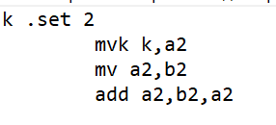

|  |  |  |  |  |
| --- | --- | --- | --- | --- |
| Командная строка | Регистры РОН командной строки | | ЯПД процессора, используемая в командной строке | |
| Имя | Прогноз содержимого Hex | Номер, Hex | Содержимое, Hex |
| MVK.S1 | A2 | 00000002 | 00000000 | 01000128 |
| MV.S2X | B2 | 00000002 | 00000004 | 010811a2 |
| ADD.S1X | A2 | 00000004 | 00000008 | 010851e0 |